CO BYCHOM SI PRO NAŠE KLIENTY PŘÁLI:

mikrosystémy
Klienti si rádi pouští rádio či pro ně máme i audioknihy, zejména pokud už nemohou sami číst a nechtějí sledovat TV. Jde sice o drahou věc, ale moc potřebnou.
- parametry: CD přehrávač, USB, Bluetooth, výstup pro sluchátka, dálkový ovladač
- pokud možno vkusné, světlé (hospicové pokoje jsou v dekoru světlého dřeva)
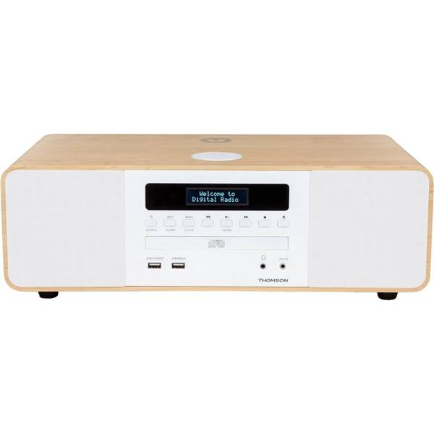
- až do 25 ks

Velmi bychom ocenili přesně tento praktický multifunkční typ s krásným designem zapadajícím přesně do konceptu celého pokoje:
Mikrosystém Thomson MIC201IBT bílý/hnědý
Cena cca 3.000,-

Lampičky
Ty našim klientům opravdu chybí. Rádi si posvítí jen menším světlem, které navozuje intimnější atmosféru a nerazí tolik do očí.
- parametry: na klip k uchycení ke stolku či k lůžku, připojení do zásuvky, světlá barva (bílá, béžová apod.)
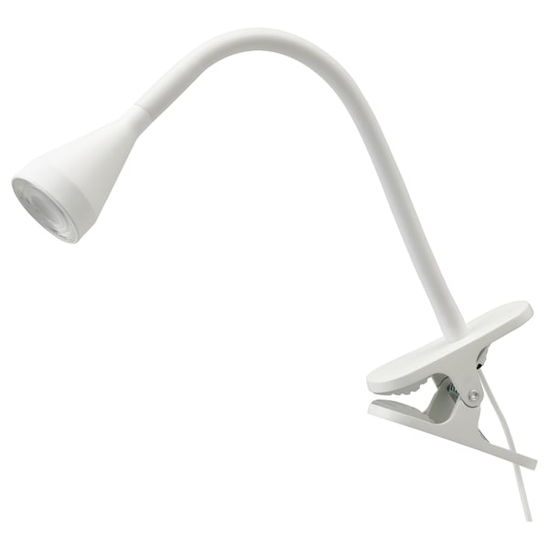
- ideálně 30 ks
- ideálně typ na obrázku (cena 300,-)

Bluetooth sluchátka k TV
Klienti často špatně slyší. Stará sluchátka nám už dosloužila. Nová jim umožní poslouchat TV ve zvolené hlasitosti, přičemž takto nebudou rušit ostatní.

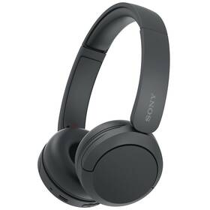
- parametry: samostatná sluchátka, nosič signálu (vysílač pro připojení k televizi), dva nabíjecí/připojovací kabely – delší kabel pro připojení nosiče do TV, kratší kabel na nabíjení sluchátek
- cena od 300,-
- nejlépe 2-3 ks

Aromadifuzéry
Naše staré již pomalu a jistě dosluhují. Klienti je mají rádi, a i zaměstnanci si jimi zpříjemňují náročnou službu.
- parametry: ultrazvuková technologie, tichý a bezpečný provoz (automatické vypnutí při vyprázdnění nádobky na vodu), světlá barva (ideálně dekor světlého dřeva)
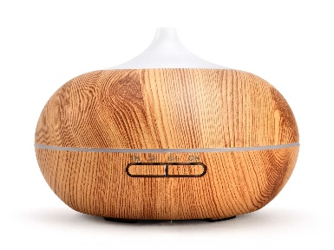
- cena od 500,-

esenciální oleje
Používáme je to aromadifuzérů a navozujeme tak příjemnou vůni na pokojích klientů. Každý olej má jiný účinek. Levandule navozuje klid a pomáhá se spánkem, citrusy jsou zase jako dělané pro zlepšení nálady a třeba eukalyptus pomáhá s lepším dýcháním.
- parametry: pouze 100% přírodní oleje, například Saloos, Nobilis Tilia apod., jakákoliv vůně (ideálně citrusy, levandule, jehličnany aj.)
- cena od 90,- za kus
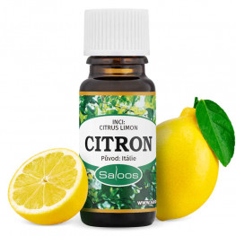
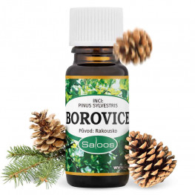
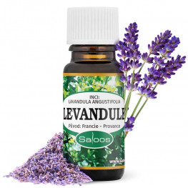

přírodní osvěžovače vzduchu
Rychle osvěží vzduch, jelikož jsou v praktických rozprašovačích.
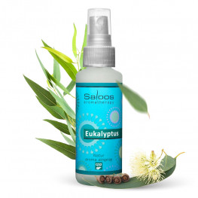
- parametry: pouze 100% přírodní, například Saloos, Nobilis Tilia apod.
- cena od 150,-

případně toaletní potřeby
- např. jednorázová pánská holítka, pěna na holení, šampony, sprchové gely, tělová mléka

